Kullanım Talimatları

1. Dizüstü bilgisayarınızı notebook soğutucu üzerine yerleştirin
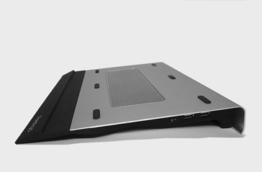 |  | 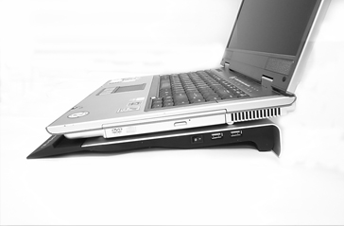

2. USB kablosunun bir ucunu notebook bilgisayarınızın USB portlarından birine, diğer ucunu da notebook soğtucunuzun USb portlarından birine takın. Notebook soğutucunuzun anahtarını açıp bilgisayarınızı başlatın.
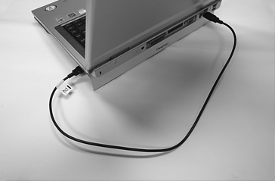 |  | 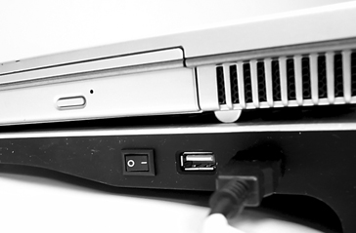

NOT: Notebook soğutucu fanı serin havayı notebook bilgisayarınızın tabanına yönlendirir, soğutucu fanların bulunduğu bölgeleri bilgisayarınız haricinde başka bir nesneyle temas etmemesine dikkat edin.
Notebook soğutucu üzerinde yer alan ikinci USB portu düşük güç gerektiren cihazlar için kullanılabilir (1.5 W’a kadar).

